**DIMSPAINFILES**

**Según lo acordado en reunión 03/12/20:**

**ACTUALIZADO 02.11.21**

**SLAVE**

CONVERSIÓN DE MONEDA: **créditos**

**1 CRÉDITO=1€**

**(falta definir los paquetes de créditos) ejemplo;**

**V03CS003 300 créditos = 300 € + iva 0% descuento**

**V03CS005 500 créditos = 400 € + iva 20% descuento**

**V03CS010 1000 créditos = 700 € + iva 30% descuento**

**V03CS012 2000 créditos = 1200 € + iva 40% descuento**

**V03CS030 3000 créditos = 1500 € + iva 50% descuento**

**V03CS050 5000 créditos = 2000 € + iva 60% descuento \***

* **Nuevo a falta de validar**

**CS: CRÉDITOS SLAVE**

**COSTE DE LOS ARCHIVOS SLAVE SEGÚN OPERATIVAS (propuesta)**

**AUTO/LCV/BIKE:**

1. RACE: 200 créditos
2. ECOLINE: 200 créditos
3. FAP/DPF: 200 créditos
4. POP&BANG: 200 créditos
5. ADBLUE: 200 créditos
6. CAT OFF: 180 créditos
7. FLAPS COLECTOR: 150 créditos
8. MARIPOSA ADMISIÓN: 150 créditos
9. SPEED LIM OFF: 150 créditos
10. EGR: 80 créditos
11. ARRANQUE EN CALIENTE: 50 créditos
12. RESTAURAR ORIGINAL: 80 créditos
13. ORIGINAL: GRATIS a falta de concretar
14. CLONACIÓN: 50 créditos

**TRUCK/TRACTOR/MARINE:**

1. RACE: 500 créditos
2. ECOLINE: 500 créditos
3. FAP/DPF: 400 créditos
4. ADBLUE: 400 créditos
5. EGR: 280 créditos
6. ORIGINAL: GRATIS a falta de concretar
7. CLONACIÓN: 100 CRÉDITOS a falta de concretar

PARA TIR/TRACTOR/MARINE SE ELIMINAN TODAS LAS DEMÁS OPCIONES DISPONIBLES DE SELECCIÓN NO CONTEMPLADAS ARRIBA

POR LO TANTO, SE ELIMINAN DE LA WEB ESTAS DOS OPCIONES;

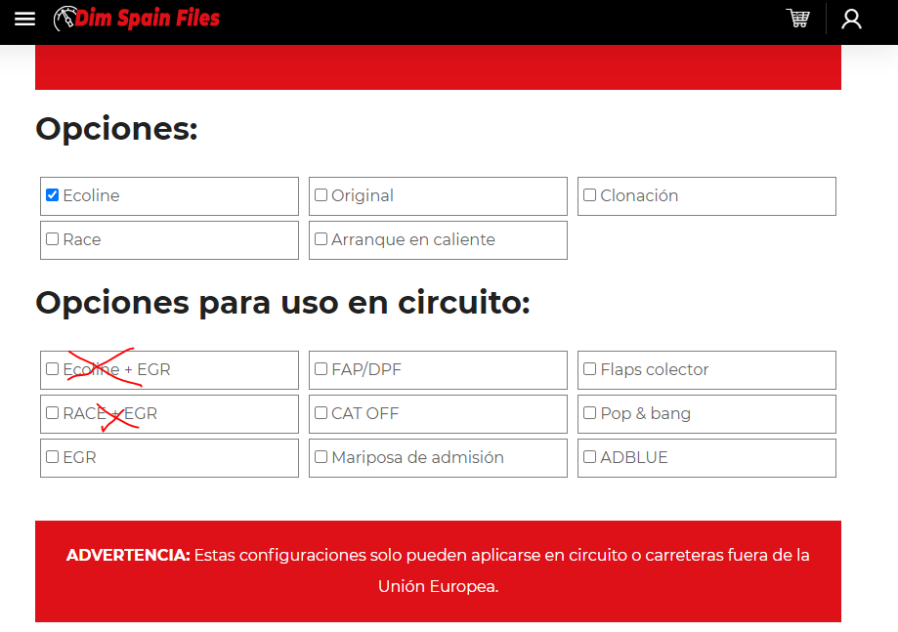

**Ahora falta calcular el descuento en base a las múltiples selecciones**

**(mi propuesta AUTO)**

**1 selección no lleva descuento (queda claro)**

**2 selecciones -25% ( se aplica sobre las de menos coste )**

**3 selecciones -40% ( se aplica sobre las de menos coste )**

**4 o más selecciones -50% (se aplica sobre las de menos coste)**

**Descuento en base a las múltiples selecciones**

**(propuesta TIR)**

**1 selección no lleva descuento (queda claro)**

**2 o más selecciones -50% (se aplica sobre las de menos coste)**

**NOTA IMPORTANTE: ESTE CÁLCULO, LA WEB LO TIENE QUE HACER DE MANERA INDEPENDIENTE AL CÁLCULO DE CRÉDITOS EN BASE A POTENCIA KW /AÑO**

**EJEMPLO:**

**Los descuentos solo se tienen que aplicar cuando el cliente selecciona más opciones sobre su archivo.**

**\***el coste en € será en función de cómo compre los créditos el cliente.

Ejemplo de coste real según regla propuesta:

628 créditos – 20% = **502.40€+iva (comprando lo créditos en el paquete V03CS005)**

628 créditos – 60% = **251,20€+iva (comprando los créditos en el paquete más alto V03CS050)**

**COMO REFERENCIA DE AYUDA: ESTE COCHE AL CLIENTE FINAL SE ESTARÍA COBRANDO APROX. UNOS 700 / 750 € + IVA PRECIO MÍNIMO**

**OTROS TEMAS IMPORTANTES DE LA PLATAFORMA:**

* AL DAR DE ALTA AL USUARIO FXXXX deberíamos poder asignarle unas categorías en su perfil y con ello poder direccionar a que solamente pueda pedir archivos de lo que él ha comprado.

Ej: un cliente que ha comprado NG AUTO, no sería posible que escoja un TRUCK para enviar….

A día de hoy la plataforma según recuerdo no tenía esta opción, por algún motivo técnico…